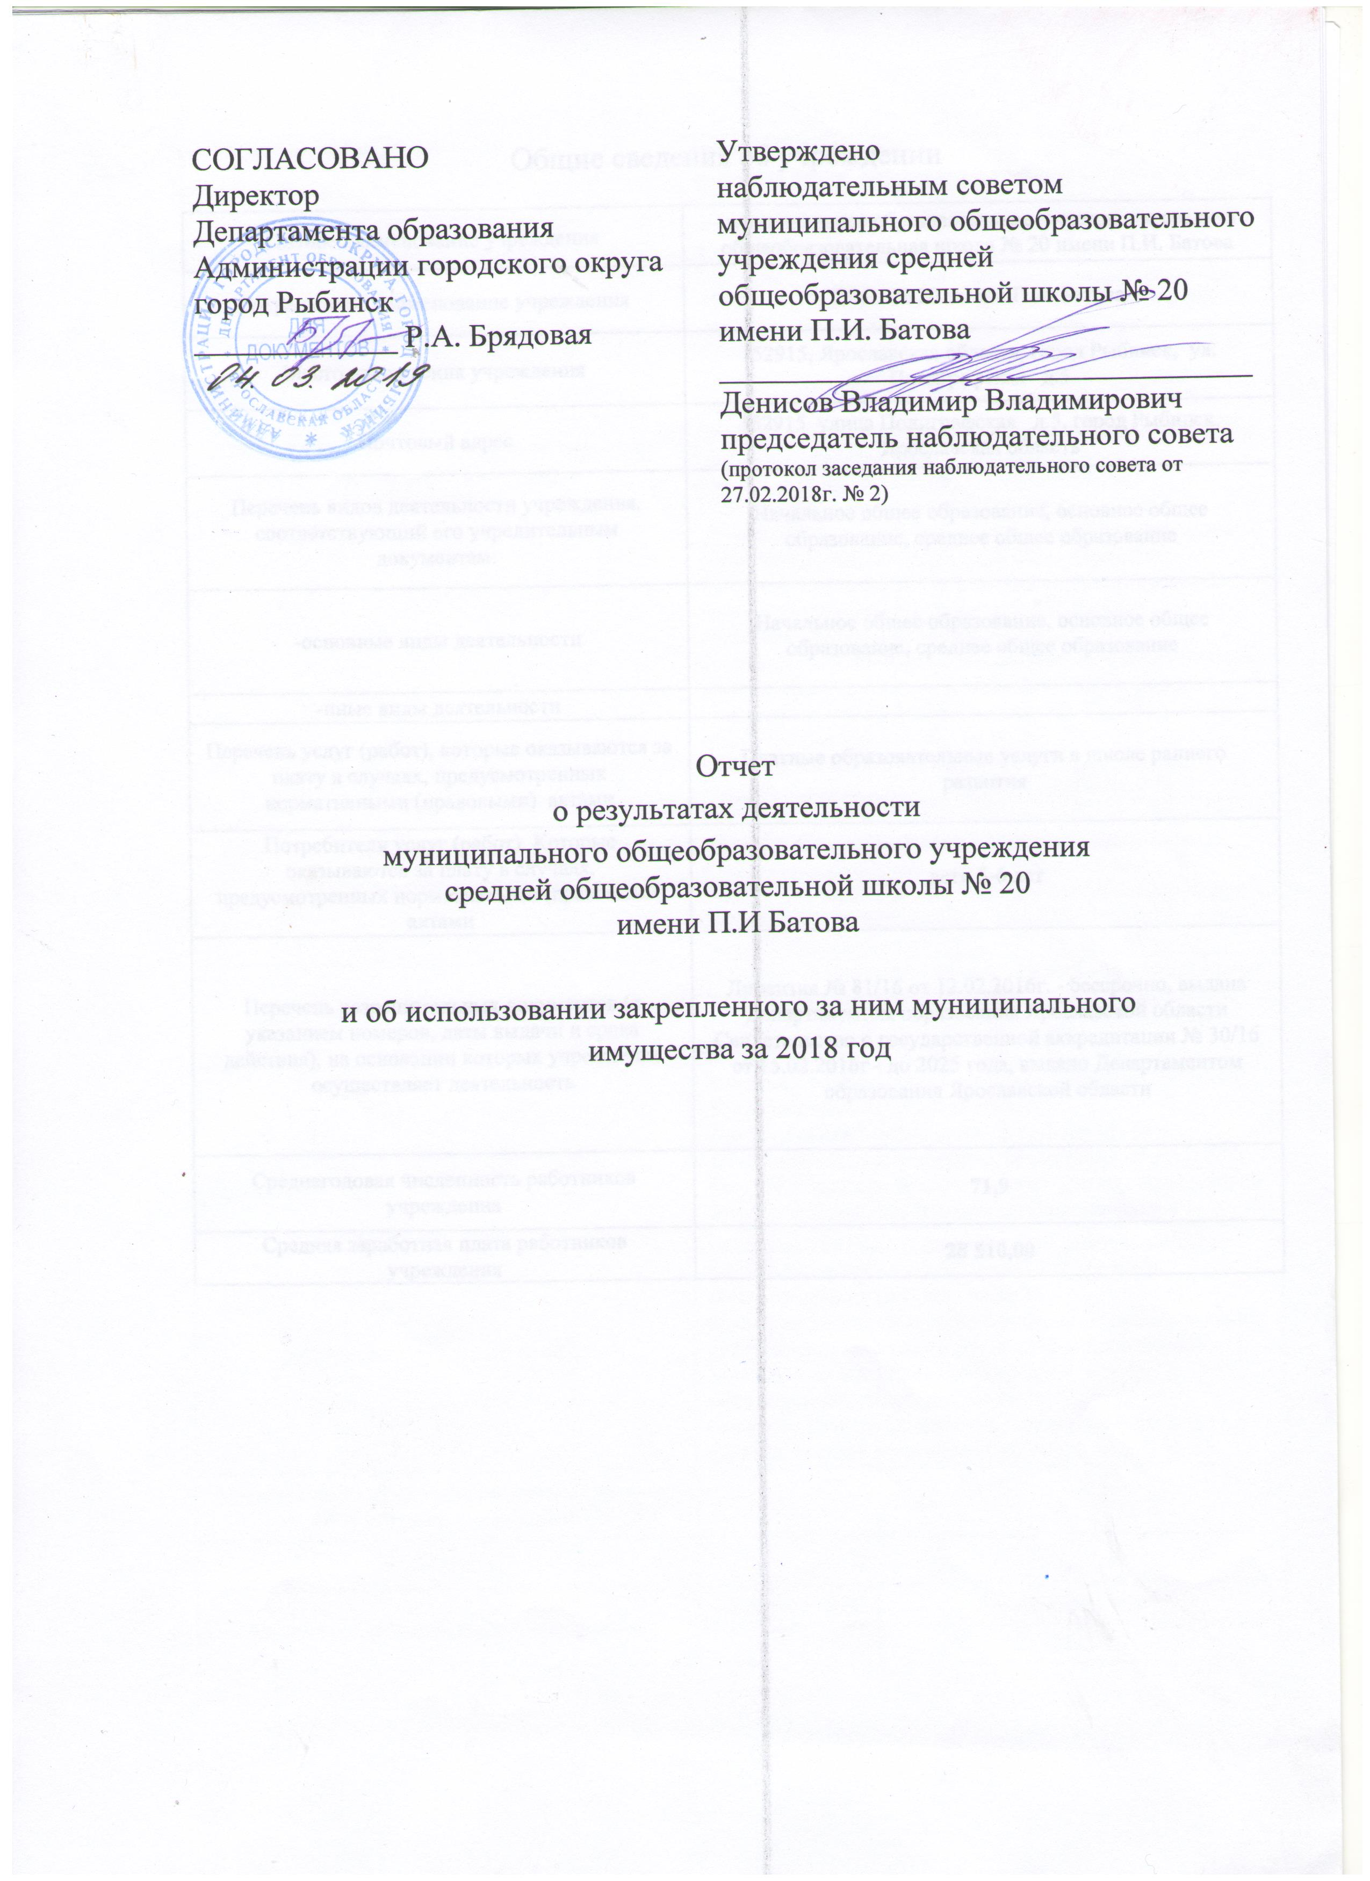
Общие сведения об учреждении
Полное наименование учреждения | муниципальное образовательное учреждение средняя общеобразовательная школа № 20 имени П.И. Батова
Сокращенное наименование учреждения | СОШ № 20 имени П.И. Батова
Место нахождения учреждения | 152915, Ярославская область, город Рыбинск, ул. Полиграфская д.5
Почтовый адрес | 152915 улица Полиграфская д.5, город Рыбинск, Ярославская область
Перечень видов деятельности учреждения, соответствующий его учредительным документам: | Начальное общее образование, основное общее образование, среднее общее образование
-основные виды деятельности | Начальное общее образование, основное общее образование, среднее общее образование
-иные виды деятельности
Перечень услуг (работ), которые оказываются за плату в случаях, предусмотренных нормативными (правовыми) актами | Платные образовательные услуги в школе раннего развития
Потребители услуг (работ). Которые оказываются за плату в случаях, предусмотренных нормативными (правовыми) актами | дети 5-6 лет
Перечень разрешительных документов (с указанием номеров, даты выдачи и срока действия), на основании которых учреждение осуществляет деятельность | Лицензия № 81/16 от 12.02.2016г. - бессрочно, выдана Департаментом образования Ярославской области Свидетельство о государственной аккредитации № 30/16 от 15.02.2016г - до 2025 года, выдано Департаментом образования Ярославской области
Среднегодовая численность работников учреждения | 71,9
Средняя заработная плата работников учреждения | 28 510,00
Состав наблюдательного совета автономного учреждения (фамилия, имя, отчество, должность): | 9 человек Бачурина Ирина Алексеевна – ведущий специалист отдела управления муниципальным имуществом департамента недвижимости администрации городского округа город Рыбинск;  Горячева Вера Евгеньевна – начальник отдела развития общего и дополнительного образования Департамента образования городского округа город Рыбинск;  Яровенко Наталья Валентиновна – ведущий специалист Департамента образования Администрации городского округа город Рыбинск. Емелина Светлана Владимировна – директор СДЮШОР № 4, представитель общественности  Иванов Леонид Михайлович – директор МУП «Теплоэнерго», представитель общественности;  Денисов Владимир Владимирович – депутат Ярославской областной Думы, представитель общественности;  Смирнова Светлана Владимировна – учитель русского языка и литературы, председатель ПК средней общеобразовательной школы № 20;  Одинцова Татьяна Юрьевна – учитель английского языка, руководитель школьного музея «234-й Ярославской Коммунистической дивизии» средней общеобразовательной школы № 20;  Новикова Татьяна Васильевна – учитель начальных классов, средней общеобразовательной школы № 20
Представители учредителя | Горячева Вера Евгеньевна – начальник отдела развития общего и дополнительного образования Департамента образования городского округа город Рыбинск;  Яровенко Наталья Валентиновна – ведущий специалист Департамента образования Администрации городского округа город Рыбинск
Представители собственника имущества | Бачурина Ирина Алексеевна – ведущий специалист отдела управления муниципальным имуществом департамента недвижимости администрации городского округа город Рыбинск
Представители общественности | Емелина Светлана Владимировна – директор СДЮШОР № 4, представитель общественности  Иванов Леонид Михайлович – директор МУП «Теплоэнерго», представитель общественности;  Денисов Владимир Владимирович – депутат Ярославской областной Думы, представитель общественности
Представители трудового коллектива | Смирнова Светлана Владимировна – учитель русского языка и литературы, председатель ПК средней общеобразовательной школы № 20;  Одинцова Татьяна Юрьевна – учитель английского языка, руководитель школьного музея «234-й Ярославской Коммунистической дивизии» средней общеобразовательной школы № 20;  Новикова Татьяна Васильевна – учитель начальных классов, средней общеобразовательной школы № 20
Представители иных государственных органов, органов местного самоуправления
Показатель:
Количество штатных единиц учреждения | на начало года | на конец года
 | 116,25 | 122,75

Сведения о результатах деятельности учреждения
N п/п | Наименование показателя деятельности | Единица измере-ния | 2-й предшествующий год |  | 1-й предшествующий год |  | Отчетный год
1 | Изменение (увеличение, уменьшение) балансовой (остаточной) стоимости нефинансовых активов относительно предыдущего отчетного года | % | Бал. | Ост. | Бал. | Ост. | Бал. | Ост.
 |  |  | 2,0 | -9,5 | 1,6 | -10,0 | 4,9 | -7,2
2 | Общая сумма выставленных требований в возмещение ущерба по недостачам и хищениям материальных ценностей, денежных средств, а также от порчи материальных ценностей | т.р. | 13,9 |  | 13,5 |  | 9,9
3 | Изменения (увеличение, уменьшение) дебиторской задолженности: | т.р. | 1 798,5 |  | -1058,7 |  | -206,8
 | в разрезе поступлений: |  | 1 836,3 |  | -1410,6 |  | -468,9
 | в разрезе выплат: |  | -37,8 |  | 351,9 |  | 262,1
4 | Изменения (увеличение, уменьшение) кредиторской задолженности: | т.р. | 2 523,7 |  | -3898,3 |  | 993,9
 | в разрезе поступлений: |  | 43,4 |  | 22,0 |  | 10,3
 | в разрезе выплат: |  | 2 480,3 |  | -3920,3 |  | 983,6
5 | Доходы, полученные учреждением от оказания платных услуг (выполнения), работ | т.р. | 1 093,2 |  | 1 037,5 |  | 1 227,4
6 | Цены (тарифы) на платные услуги (работы), оказываемые потребителям | рублей
7 | Исполнение муниципального задания | % | 91,0 |  | 94,0 |  | 93,2
8 | Осуществление деятельности в соответствии с обязательствами перед в страховщиком по обязательно-му социальному страхованию | %
9 | Общее количество потребителей, воспользовавшихся услугами (работами) учреждения, в том числе: | человек
 | бесплатными, в том числе по видам услуг: | человек
 | платными услугами, в том числе по видам услуг: | человек
10 | Средняя стоимость получения платных услуг для потребителей, в том числе по видам: (расшифровать) | т.р.
11 | Поступления, в разрезе поступлений, предусмотренных планом финансово-хозяйственной деятельности учреждения: | т.р. | План | Факт | План | Факт | План | Факт
 |  |  | 42 844,8 | 38 762,1 | 45 758,3 | 44 683,6 | 45 758,3 | 45 491,7
12 | Выплаты, в разрезе выплат, предусмотренных планом финансово - хозяйственной деятельности учреждения: | т.р. | План | Факт | План | Факт | План | Факт
 |  |  | 43 766,1 | 37 800,6 | 45 758,3 | 43 312,6 | 45 758,3 | 44 594,3
13 | Прибыль после налогообложения в отчетном периоде | т.р.

